Comando pwd:

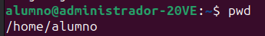
El comando `pwd` muestra la ubicación actual en la estructura de archivos de un sistema operativo, tanto en Unix como en Windows. Es útil para conocer el directorio en el que te encuentras trabajando.

Comando ls:

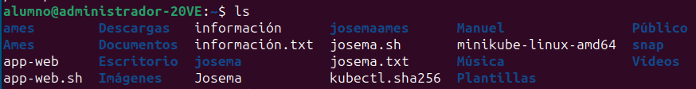
El comando `ls` se utiliza en sistemas Unix y en la terminal de comandos de Windows para listar los archivos y directorios en el directorio actual. Es útil para visualizar el contenido de una ubicación específica en el sistema de archivos.

Comando cd:

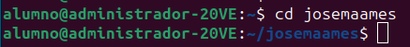
El comando `cd` se utiliza en sistemas Unix y en la terminal de comandos de Windows para cambiar el directorio de trabajo actual. Es útil para navegar entre diferentes ubicaciones dentro del sistema de archivos.

Comando cp:

El comando `cp` se utiliza en sistemas Unix y en la terminal de comandos de Windows para copiar archivos y directorios de una ubicación a otra. Es útil para duplicar archivos o moverlos a diferentes ubicaciones dentro del sistema de archivos.

Comando rm:

El comando `rm` se utiliza en sistemas Unix y en la terminal de comandos de Windows para eliminar archivos o directorios de forma permanente. Es útil para borrar archivos que ya no son necesarios en el sistema de archivos.

Comando rm -r:

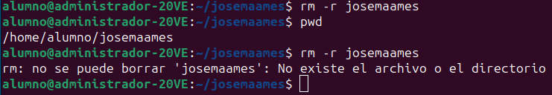
El comando `rm -r` se utiliza en sistemas Unix y en la terminal de comandos de Windows para eliminar de manera recursiva directorios y su contenido de forma permanente. Es útil para borrar directorios y todos los archivos que contienen.

Comando mkdir:


El comando `mkdir` se utiliza en sistemas Unix y en la terminal de comandos de Windows para crear nuevos directorios (carpetas) en el sistema de archivos. Es útil para organizar y estructurar archivos dentro de un sistema.

Comando type:

El comando `type` se utiliza en sistemas Windows para mostrar el contenido de un archivo de texto en la terminal de comandos. Es útil para visualizar el contenido de archivos sin necesidad de abrirlos con un editor de texto.

El comando `type` en sistemas Windows se utiliza para mostrar el contenido de un archivo de texto o para imprimir el tipo de un archivo. No se usa para listar archivos como lo hace el comando `ls` en sistemas Unix.

Mis disculpas por la confusión anterior. En sistemas Unix y Linux, el comando `type` se utiliza para mostrar información sobre los tipos de comandos en la terminal. Por ejemplo, si se usa con `type cp`, mostrará si `cp` es un comando interno del shell o un ejecutable externo.

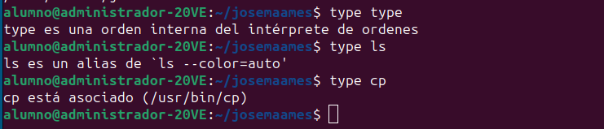

Comando which ls:

El comando `which ls` en sistemas Unix y Linux muestra la ubicación del ejecutable del comando `ls` en el sistema de archivos. Es útil para identificar la ruta exacta del comando `ls`, que se ejecutará cuando se ingrese en la terminal.

Comando help -m cd:

El comando `help -m cd` no es una sintaxis válida. En sistemas Unix y Linux, el comando `help` se utiliza para obtener información de ayuda sobre los comandos internos del shell. Sin embargo, `cd` es un comando interno del shell y no acepta opciones con `help`. En su lugar, para obtener ayuda sobre el comando `cd`, generalmente se puede utilizar `help cd` o `man cd`.

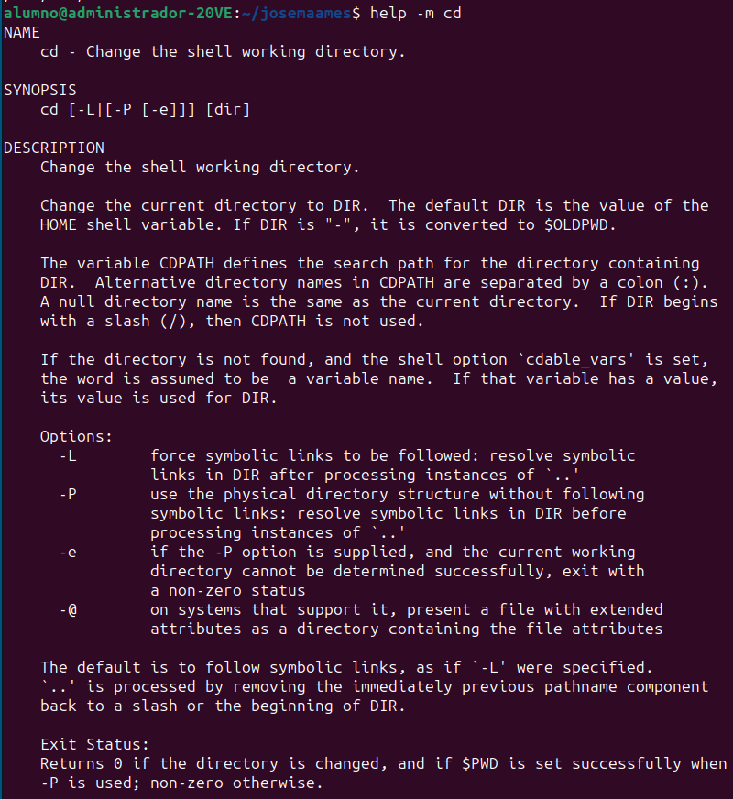

Comando mkdir --help:

El comando `mkdir --help` muestra la información de ayuda sobre el comando `mkdir`, que se utiliza para crear directorios en sistemas Unix y Linux. Proporciona detalles sobre cómo usar el comando, sus opciones y sintaxis disponibles.
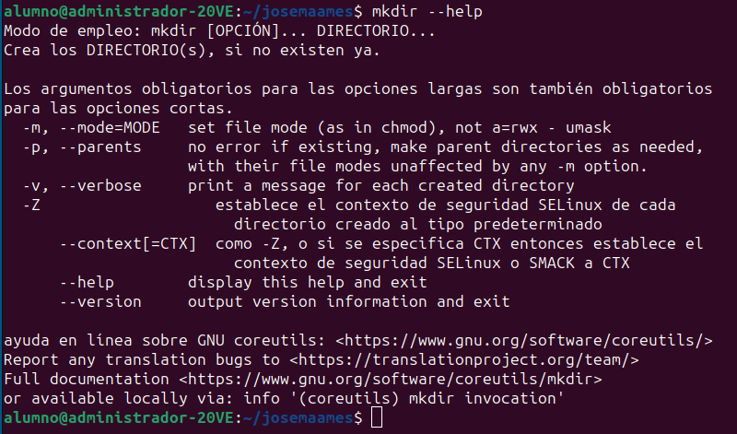

Comando man ls:

El comando `man ls` se utiliza en sistemas Unix y Linux para mostrar el manual de ayuda del comando `ls`, proporcionando información detallada sobre cómo usarlo, sus opciones y la sintaxis disponible. Es útil para obtener una descripción completa de todas las funcionalidades del comando `ls`.
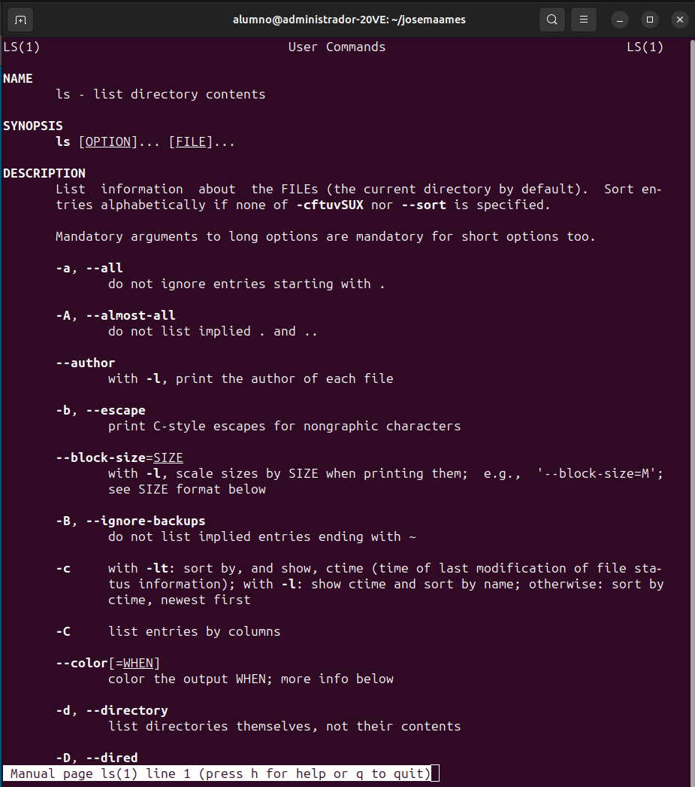

Comando man ls > file_list.txt y comnado ls > > file_list.txt:

El comando `ls > file_list.txt` guarda el manual de ayuda del comando `ls` en un archivo de texto llamado `file_list.txt`, proporcionando información detallada sobre su uso.

El comando `ls > file_list.txt` guarda la salida del comando `ls`, que lista los archivos y directorios en el directorio actual, en un archivo de texto llamado `file_list.txt`.


Comando sort < file_list.txt:

El comando `sort < file_list.txt` se utiliza para ordenar el contenido del archivo de texto `file_list.txt` y mostrarlo en la terminal, organizando las líneas alfabéticamente o numéricamente según sea necesario.
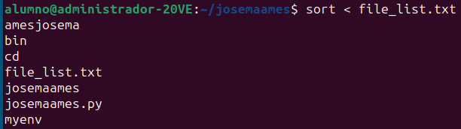

Comando ls -l | less:

El comando `ls -l | less` muestra el contenido detallado de un directorio utilizando el comando `ls -l`, pero en lugar de imprimirlo todo de una vez, lo pasa a través de un paginador llamado `less`. Esto permite al usuario navegar por el contenido de manera más conveniente, ya que se muestra página por página.

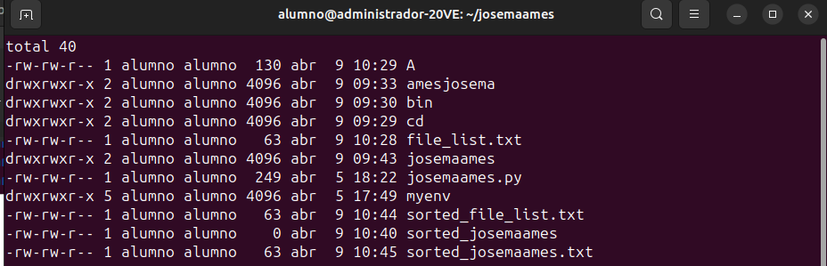

Comando echo this is a test:

El comando `echo this is a test` se utiliza para mostrar texto en la terminal. En este caso, imprimirá "this is a test".

Comando echo *:

El comando `echo *` se utiliza para mostrar una lista de archivos y directorios en el directorio actual, ya que el carácter asterisco (`*`) se expande para incluir todos los nombres de archivos y directorios en la ubicación actual.

Comando echo:

El comando `echo *` se utiliza para mostrar una lista de archivos y directorios en el directorio actual, ya que el carácter asterisco (`*`) se expande para incluir todos los nombres de archivos y directorios en la ubicación actual.

